openpose_Python_api_批量圖片下載調用篇
開啟04_keypoints_from_images.py 檔：
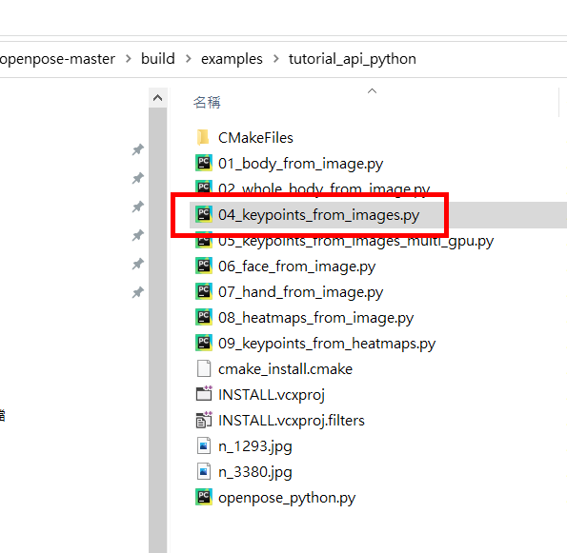

檔案路徑讀取位置修改：
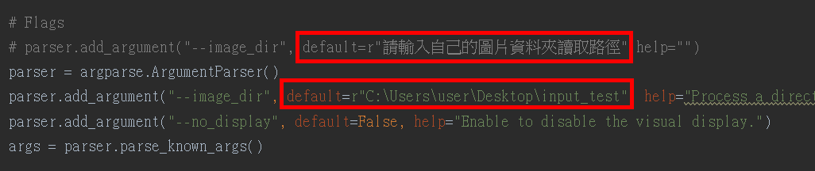

param 調整：
如果遇到out of memeory 可以調整參數param[“net_resolution”] = “-1x160”
param[“model_pose”] = “COCO” 切換COCO模式只取18個節點(少了7個腳步的節點)
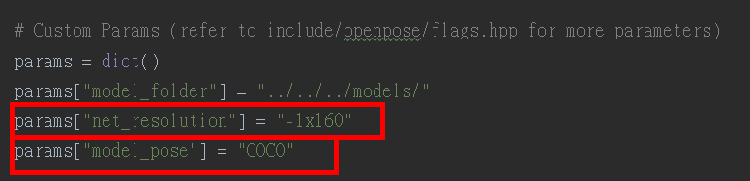

對每張圖做等比例縮放的方式：
調整scale_percent = 10 的值，可以條整成不同比例
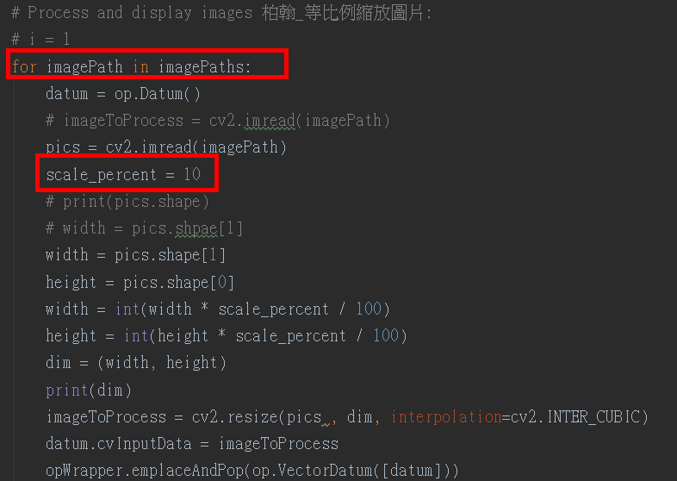

承上每張圖的迴圈：
- keypoint_np_x_y_str： 取出每張圖各節點的x,y 的np.arrary
- pic_fn：取出每張圖的檔名：
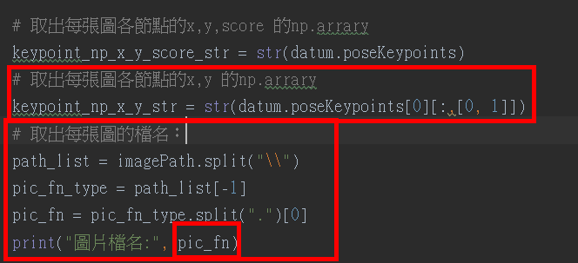

檔案路徑存取路徑修改：
承上每張圖的迴圈：
store_fn(原始檔名篇)：
base =base：為存檔路徑，請改成自己的目標位置

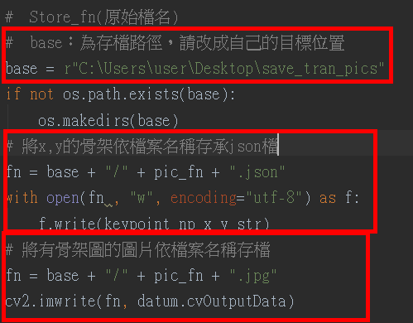

imshow 圖片：
key = cv2.waitKey(15) 預設，會連續開完圖片才停止
key = cv2.waitKey(0) 調整waitKey(0)，需要按任一鍵才會跳下一張圖片
